UNIVERSIDADE REGIONAL INTEGRADA DO ALTO URUGUAI E DAS MISSÕES

CURSO DE CIÊNCIA DA COMPUTAÇÃO

ARTIGO BATALHA NAVAL (JAVA)

Professor: Gerson Groth

Disciplina: Linguagem de programação 2

Acadêmicos: Jackson F. Magnabosco,

Teyson Lorenzon.

Erechim, Julho de 2017.

**INTRODUÇÃO**

       Este relatório tem como principal objetivo descrever como foi desenvolvido o jogo batalha naval em linguagem Java na disciplina de Linguagem de programação II.

Nas aulas práticas aprendemos a utilizar métodos, classes e objetos, verificamos na prática como eles são aplicados de forma que o jogo tenha um melhor desempenho.

**OBJETIVO**

**Primeiro exercício:**

1. Criar um tabuleiro 7x7.

2. Criar uma competição entre 2 jogadores.

3. Criar navios de tamanhos 2,3 e 4 e que fiquem em forma randômica no tabuleiro.

4.Não poderá ser feitos ataques fora do tabuleiro ou repetir o ataque no mesmo lugar.

5. Mostrar se cada jogador acertou o ataque ou errou, a visualização do tabuleiro é essencial.

6. O jogo acaba quando um dos jogadores conseguir destruir todos os navios do seu oponente, encerrando a partida.

7. Ao final, o programa deve exibir um vencedor, e solicitar "Novo jogo" ou "Sair".

**Segundo exercício:**

1. Permitir que cada usuário informe as posições de seus navios, permitindo navio em diagonal.
2. Cada jogador tem direito a utilizar uma bomba por jogo (destrói o bloco que cai, mais os quatro ao redor - cima, baixo, direita, esquerda).
3. Salvar jogo em arquivo e recuperar jogo salvo.

**METODOS**

Os métodos utilizados para desenvolver o jogo foram:

1. ObterTamanhoDosTabuleiros.

2. ObterNomesDosJogadores.

3. CalcularQuantidadeMaximaDeNavios.

4. RetornarNovoTabuleiroVazio.

5. IniciandoOsTabuleiros.

6. ObterQuantidadeDeNaviosNoJogo.

7. IniciarContadordeNavios.

8. RetornarNovoTabuleiroComOsNavios.

9. InserirOsNaviosNosTabuleirosDosJogadores.

10. ExibirNumerosDasColunasDoTabuleiro.

11. ExibirTabuleiroDosJogadores.

12. ReceberValorDigitadoPeloJogador.

13. ValidarTiroDoJogador.

14. RetornarPosicoesDigitadasPeloJogador.

15. InserirValoresDaAcaoNoTabuleiro.

16. AcaoDoJogador1.

17. AcaoDoJogador2.

18. ValidarPosicoesInseridasPeloJogador.

19. AcaoDoComputador.

20. RetornarJogadaDoComputador.

21. RetornarJogadaAleatoriaDoComputador.

22. SaveGame.

23. LoadGame.

24. RetornarPosicoesDigitadasPelaBombaDoJogador.

25. ValidarBombaDoJogador.

Foram criados vários métodos para o funcionamento correto do jogo, começaremos pelo método *ObterTamanhoDosTabuleiros*, que vai armazenar o tamanho do tabuleiro do jogo, foi utilizado variáveis de *altura* e *largura* que serão introduzidos nas matrizes *tabuleirojogador1[][],* *tabuleirojogador2[][],* depois o jogo vai informar a quantidade máxima de navios que podem ser armazenados no tabuleiro utilizando o método *CalcularQuantidadeMaximaDeNavios* que efetuara esse cálculo (altura * largura / 3).

Outro método criado foi *ObterNomesDosJogadores* que vai servir para identificar quem vai ser o jogador1 e quem vai ser o jogador2 ou o computador que utilizará inteligência artificial para jogar contra o usuário.

No método *RetornarNovoTabuleiroVazio* ela irá retornar um tabuleiro sem nada, logo após o método *IniciandoOsTabuleiros* vai pegar os tabuleiros vazios para depois incrementar os navios.

*ObiterQuantidadeDeNaviosNoJogo* neste método o jogo mostrara a quantidade máxima que os usuários poderão pôr de navios, e o usuário escolhera quantos navios eles irão pôr nos tabuleiros.

I*niciarContadordeNavios* é um método para contar quantos navios vão ter nos tabuleiros, logo após irá vir o método *RetornarNovoTabuleiroComOsNavios* que incrementarão navios nos tabuleiros.

*InserirOsNaviosNosTabuleirosDosJogadores* este é o método haverá inserção de navios nos tabuleiros podendo criar navios nas diagonais.

O método *ExibirNumerosDasColunasDoTabuleiro* é utilizado para a criação dos tabuleiros.

*ExibirTabuleiro* neste método mostrara o tabuleiro completo com os ataques e os navios, junto com o método *ExibirTabuleiroDosJogadores* quemostra o tabuleiro de cada jogador com seus respectivos nomes e ataques acertados ou errados.

*ReceberValorDigitadoPeloJogador* neste método irá mostrar a posição que o tabuleiro ira ser atacado passando por um caso de teste de validação feito pelo método *ValidarTiroDoJogador* se o tiro for de A até Z e de 0 a 9 ele pode ser valido, dependendo do tamanho do tabuleiro escolhido pelo usuário.

*RetornarPosicoesDigitadasPeloJogador* é método de ação do ataque no tabuleiro junto com o método *InserirValoresDaAcaoNoTabuleiro* quemostra no tabuleiro se o ataque acertou o navio ou acertou na agua.

Os métodos de *AcaoDoJogador1 e AcaoDoJogador2* mostram se a posição do ataque do jogador1 e jogador2 são válidas ou invalidas juntas com o método *ValidarPosicoesInseridasPeloJogador* mostra se a posição do ataque é válida se não for ira aparecer uma dessas mensagens no jogo "A posição numérica não pode ser maior que " + (char) largura ou "A posição das letras não podem ser maiores que " + (char) altura + 64.

O método *AcaoDoComputador* cria ataques utilizados nas partidas contra o computador junto com o método *RetornarJogadaDoComputador* que serve para retornar a jogada do computador no tabuleiro.

*RetornarJogadaAleatoriaDoComputador* este método serve para retornar uma jogada aleatória do computador no tabuleiro.

Foi criado o método *RetornarPosicoesDigitadasPelaBombaDoJogador* é o método usado para fazer ação da bomba no tabuleiro com auxílio do método *ValidarBombaDoJogador* que vai checar se a bomba foi jogada em um lugar valido.

Também foram criados os métodos *SaveGame* e L*oadGame* que servem para criar um log.txt que salva o jogo aonde o jogador parou e carrega os jogos salvos.

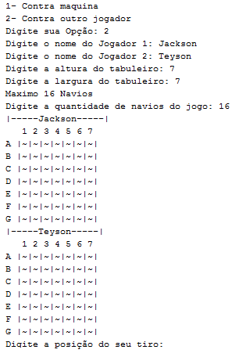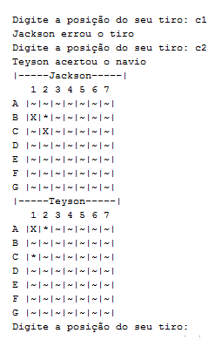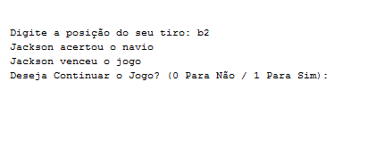

**CONCLUSÃO**

  O intuito da realização dos experimentos foi o de proporcionar aos acadêmicos situações de contato com a linguagem Java, de modo que, estes adquiram experiência e conhecimento na área de Linguagem de programação 2, preparando-o para a vida profissional. A prática serviu para que todos os estudantes tivessem embasamento prático de como utilizar métodos e classes corretamente passadas em sala de aula.

  O fato de desenvolver um projeto é sempre empolgante assim aproveitamos toda nossa criatividade e inteligência coletiva, rendendo um comprometimento extraordinário.

  Com certeza que, as aulas feitas antes e depois do desenvolvimento do jogo batalha naval, foram essenciais para a evolução dos alunos e compreensão da disciplina.

  Por isso, acredito que, o aproveitamento das aulas práticas foi total devido à um grande conjunto de fatores, os quais ocorreram durante o semestre inteiro.